ГАУ «КЦСОН города Каменск-Уральского»

Школа пожилого возраста
По направлению: «Краеведение»
Тема: «Обуховские минеральные воды.
История Обуховского санатория.
Виды вод и их польза для организма».
Руководитель - специалист по социальной работе:
Окулова Галина Фёдорова
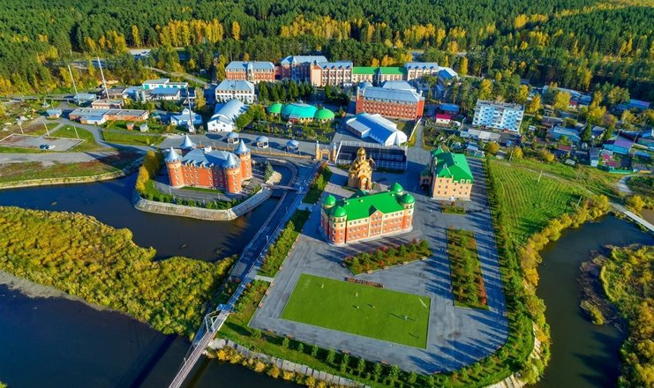
Рядом с городом Камышлов расположено село Обуховское. В нём живёт около двух с половиной тысяч человек; стоит оно, как и Камышлов, на реке Пышма. Село знаменито наличием месторождения минеральных вод (Обуховские минеральные воды) и санаторием, который по случаю этого месторождения и был построен.
Первое летописное упоминание про родник с целебной родниковой водой из деревни Обухово Камышловского уезда Пермской губернии приходится на 1850 год. Местными жителями были замечены лечебные свойства воды с подземных источников, приняв дары природной силы они стали лечиться сами и приглашать гостей из соседних регионов. Слава о чудодейственной лечебной воде из местного родника распространилась по стране, а на месторождении целебной воды было принято решение строить бальнеологическое заведение.
Спустя 20 лет известный врач Е. Ивалихин открывает на берегу реки Пышма санаторную больницу для больных с различными диагнозами. Принимались на лечение больные с нервными расстройствами, заболеваниями желудочно-кишечного тракта и проблемой того времени – урологией.
После открытия лечебницы минеральная вода «Обуховская» становится помощником для лечения многих болезней. Чудодейственные свойства этой воды обеспечиваются гидрокарбонатно-хлоридно-натриевым составом воды и невысокой минерализацией.
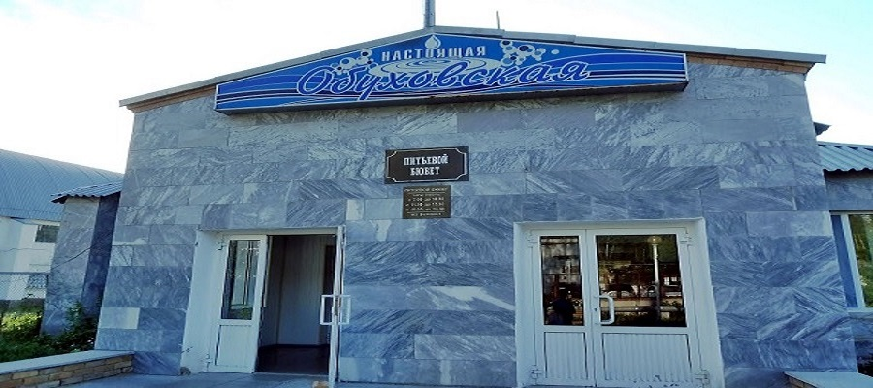

В 1916 году профессор В. Весновский описывает лечебные свойства минеральной воды «Обуховская» в научной работе «Целебные силы Урала». Ученый был приятно удивлен целебными свойствами воды, что оставил хвалебный отзыв: «По отзывам врачей, результаты лечения часто получаются блестящие, что приводит к изумлению самих медиков. Больные при пользовании этими водами, быстро и полно избавляются от таких недугов, которые упорно не поддавались лечению аптечными средствами...»
На Урале немало подземных вод различной минерализации, которые используются в лечебных целях. Достаточно упомянуть такие курорты, как Усть-Качка, Нижние Серги и другие, построенные на земле, где обнаружили благотворный источник целебной воды.
Среди этих бальнеотерапевтических курортов санаторий «Обуховский» занимает особое место. И этой «особенностью» санаторий обязан уникальному источнику: вода которого при малой минерализации содержала большой набор микроэлементов и, что делает ее поистине неповторимой, растворенные частицы органических соединений.
Биологическая активность последних и явилась тем отправным пунктом первоначального в «диком» варианте использования «Обуховской» воды в лечебных целях. По мере развития науки, интерес к этому источнику приобретал все более профессиональный характер. Большой вклад в изучение химического состава «Обуховской» воды, разработку технологии ее лечебного применения внес Свердловский НИИ курортологии и физиотерапии. Расширилась сфера применения «Обуховской» воды, расширились показания к ее использованию, повысилась авторитетность санатория и повысился рейтинг популярности «Обуховской» воды среди населения Урала.
Позднее в поисках источников водоснабжения Уральской гидрогеологической экспедицией был пробурен ряд скважин в Камышловском районе.
Исследования химического состава минеральных вод источника Обухово в советское время.
Исследования химического состава минеральной воды источника Обухово проводились в гидрохимической лаборатории Уралгидроэкспедиции и в химической лаборатории Свердловского НИИ курортологии и физиотерапии.
Обследование источников Камышловского района, начатое еще в 1933 году (И.И. Морозкина и В.К. Викторова, 1936), продолженное в 1947-1948 гг. (В.Ф. Ковалев, 1950) и в 1965 году (В.Я. Кулакова, 1965), позволило сделать заключение о необходимости изучения Обуховского источника, как перспективного, для использования его вод с лечебной целью.
На основании отдельных исследований вод Обуховского месторождения по определению содержания некоторых групп органических веществ и микроэлементов было высказано предположение о наличии в этих водах биологически активных веществ органического происхождения.
В 1966-1967 годах с целью выяснения механизма лечебного воздействия и разработки показаний к лечебному применению этой минеральной воды в Свердловском институте курортологии и физиотерапии В.И. Маурер были начаты детальные исследования по определению наличия и концентрации в ней органических веществ и микроэлементов. При этом обращалось внимание на изучение не только количественного, но и качественного состава органических веществ, а также форм их нахождения в маломинерализованной воде.

Установлено, что органические компоненты, имеющиеся в воде, представлены, в основном, веществами гумусувого типа, такими как гуминовые и фульвокислоты, суммарное содержание которых составляло 3-4 мг/л от общего количества органических веществ - 7,1 мг/л.
При помощи метода тонкослойной хроматографии в составе гуминов Обуховской воды выявлены почти все незаменимые аминокислоты, причем больший удельный вес среди них занимает метионин.

Проведенные в Свердловском НИИ курортологии и физиотерапии многочисленные лабораторные исследования позволили сделать вывод: Обуховские минеральные воды могут быть признаны перспективными для внутреннего применения благодаря относительно невысокой минерализации и содержанию в них биологически активных микрокомпонентов.
Обуховская-11» - 45 лет разливается прямо на источнике
Питьевые минеральные воды, аналогичные по своему составу Обуховской воде, хорошо зарекомендовали себя в курортологической практике как обладающие выраженными лечебными свойствами.
В настоящий момент предприятие с одноименным названием «Обуховские минеральные воды» разливает прямо на источнике минеральную воду «Обуховская-11». Завод по разливу минеральной воды был запущен в эксплуатацию в 1973 году, он является первым и старейшим на этом месторождении. Расположение оборудования способствует розливу воды без соприкосновения с воздухом для полного сохранения всех целебных веществ.
Предприятие может предложить лечебно-столовую минеральную воду «Обуховская-11», которая разливается непосредственно у источника целебной воды в селе Обуховском Свердловской области. Скважина 11-Э, которая указывается в названии воды «Обуховская-11», расположена на том месте, где в 18 веке было обнаружено месторождение минеральной воды. Современное оборудование и природное расположение источника целебной воды позволяет на протяжении 45 лет воде поддерживать свой минеральный состав и не терять лечебные свойства.
Состав минеральной воды «Обуховская-11»
Воды, добываемые из источника возле села Обуховское Свердловской области – маломинерализованные,их весьма распространенно применяют как в лечебно-питьевых целях, так и в бальнеологической практике. Минеральная вода «Обуховская-11» обладает эффективными лечебными свойствами, ее используют как лечебное средство при назначении терапии и лечения для множества заболеваний почек и мочевыводящей системы, печени и желчевыводящих путей, желудочно-кишечного тракта, кожных заболеваний. В лечебно-питьевых целях и для бальнеопроцедур розлив воды из скважины 11-Э на самом месторождении осуществляет ООО ПП «Обуховские минеральные воды».
Популярность и потребительский спрос на лечебно-столовую минеральную воду «Обуховская-11» в пластиковой таре приводит к мошенническим манипуляциям с внешним видом фальсификата, в продаже появляется немало образцов по внешнему виду упаковки похожей на оригинальный образец, но содержимое не принесет лечебного воздействия на организм. Отличием настоящей воды от фальсификата является лабораторный анализ на соответствие нормам состава воды и наличие необходимых сопроводительных документов.
Для контроля качественного содержания и соответствующего химического состава минеральной воды ведется непрерывный государственный мониторинг природных лечебных ресурсов, требования документально отражены в нормативных документах и актах.
Основной ионный состав минеральной воды «Обуховская-11»
Согласно подведенных результатов, по ГОСТ13273-88 иполученным из исследований данным, минеральная вода «Обуховская-11» относится к гидрокарбонатно-хлоридным натриевым маломинерализованным водам XXIII группы.
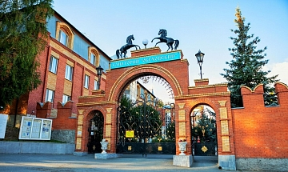
Лечебные свойства минеральной воды «Обуховская-11» связаны не только с приведенным выше химическим составом. Большое значение имеет присутствие в составе воды важных биологически активных компонентов. Именно с помощью находящихся в воде микрокомпонентов в малых количествах осуществляются различные виды обмена внутри организма.

Профилактика и лечение заболеваний пищеварительной системы человека
Хронические воспалительные заболевания печени и желчевыводящих путей занимают значительное место среди основных проблем пищеварительной системы человека. Они характеризуются длительным течением с частыми обострениями, нередко являющимися причиной потери трудоспособности больных, среди которых большинство лиц имеют наиболее работоспособный возраст.
Проведенные наблюдения и исследования позволяют сделать вывод о высоком лечебном действии маломинерализованной воды «Обуховская-11» на больных, страдающих хроническими заболеваниями печени и желчевыводящих путей.
Терапевтический эффект изучаемых вод в значительной степени обусловлен наличием в них веществ органического происхождения, но нельзя совершенно исключить и роль минеральных элементов.
Внутреннее применение минеральной воды
Прием минеральной воды «Обуховская-11» является основным лечебным фактором, назначается при всех заболеваниях почек и мочевыводящих путей. При хроническом гломерулонефрите минеральная вода принимается в минимальных дозах, индивидуально для каждого больного, с постепенным их увеличением в процессе лечения.
Наружное применение минеральной воды
Применять минеральную воду «Обуховская-11» следует при заболеваниях почек и мочевыводящих путей в период полной и частичной клинико-лабораторной ремиссии. Можно использовать лечебно-столовую воду «Обуховская-11» для минеральных ванн, а также для приготовления искусственных хлоридно-натриевых ванн, которые оказывают тонизируют и регулируют состояние центральной нервной системы, улучшают мозговое кровообращение и почечный кровоток.
Санаторий «Обуховский» - одна из старейших и известнейших здравниц Урала. Здесь находится уникальный природный источник - «Обуховская» минеральная вода, аналогов которой в России нет.

Санаторий готов предложить все необходимое для успешного лечения и комфортного отдыха: современные методы обследования и профессиональную команду врачей; семь спальных корпусов; бювет для приема минеральной воды «Обуховская»; детскую игровую площадку и игровую комнату; открытые и закрытые спортивные площадки, тренажерный зал; оздоровительный центр с бассейном минеральной воды, сауны; концертный и танцевальный залы; банный комплекс «Обуховские бани»; зимний сад; бар.
Санаторий «Обуховский» Свердловской области находится в 130 км от г. Екатеринбурга и в 9 км от г. Камышлова, в с. Обуховское, где расположен источник одноименной минеральной воды «Обуховская», известной своими лечебными свойствами с XVIII в.
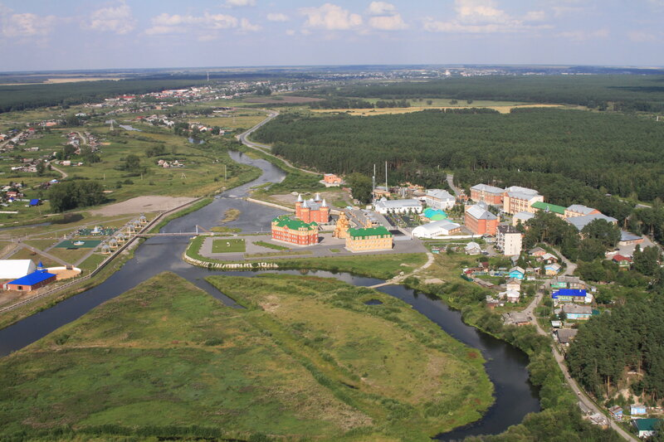
Санаторий стоит на берегу р. Пышма на территории площадью почти 30 га. Корпуса в готическом стиле, мост через реку, яркий детский городок, храм Св. Пантелеймона, уютные крытые беседки и скамейки, чистота, ухоженность, шум реки и свежесть окружающего леса – такой встречает своих гостей здравница. На ее территории расположено 7 жилых 3-4-этажных корпусов, административный корпус, лечебный центр, питьевой бювет, столовая, спорткомплекс, оздоровительный центр с крытым бассейном, банный комплекс, зимний сад и конноспортивный комплекс.

Обуховская минеральная вода является основным лечебным фактором в санатории. Относится к 23 группе гидрокарбонатно-хлоридно-натриевых вод Обуховского типа с общей минерализацией до 2,5 г/л повышенным содержанием органических веществ.
При исследовании состава обуховской минеральной воды обнаружено: серебро, алюминий, бор, кобальт, железо, титан, марганец, бром, значительное количество меди. Растворенные в минеральной воде газы представлены азотом, метаном, углекислотой и сероводородом.
Низкая минерализация, наличие активных ионов и органических компонентов способствуют быстрому и полному всасыванию воды в кишечнике и интенсивному выведению почками. Вторым свойством обуховской воды является противовоспалительное и антимикробное действие. Улучшение процессов уродинамики, снижение количества воспалительных элементов, бактерий, спонтанное отхождение камней "песка" все это обуславливает успех курортного лечения больных с патологией мочеполовых органов.
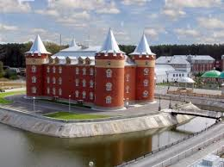
Кроме того, обуховская минеральная вода обладает: обезболивающим, дезинтоксикационным действием; усиливает желчеобразование и желчеотделение; нормализует лабораторные показатели и кислотность желудочного сока; снижает содержание сахара в крови у больного сахарным диабетом.Прием минеральной воды организован в питьевом бювете, где подается минеральная вода в холодном и подогретом виде.

Список используемых источников:
- https://xn--80abd6arbwns9h.xn--p1ai/nasha-istoriya
- https://www.obuhovski.com/
- http://best-guide.ru/?p=7024

СПАСИБО ЗА ВНИМАНИЕ!

БУДЬТЕ ЗДОРОВЫ!

